北京市文化局2016年政府信息公开工作

年 度 报 告

2017年3月

北京市文化局2016年政府信息公开工作
年 度 报 告
引言
本报告是根据《中华人民共和国政府信息公开条例》（以下简称《条例》）要求，由北京市文化局编制的2016年度政府信息公开年度报告。全文由概述、落实《北京市2016年政务公开工作要点》，以及政府信息公开组织机构、制度建设、渠道场所、教育培训等工作情况；行政机关主动公开政府信息的情况；行政机关依申请公开政府信息和不予公开政府信息的情况（对答复情况的说明）；因政府信息公开申请行政复议、提起行政诉讼的情况；政府信息公开的收费以及免除费用的情况；政府信息公开工作存在的不足以及改进措施落实情况共8部分组成。本报告中所列数据的统计期限自2016年1月1日起，至2016年12月31日止。本报告的电子版可在北京市文化局政府网站（http://www.bjwh.gov.cn）下载。如对报告有任何疑问，请与北京市文化局办公室联系（地址：北京市海淀区上园村30号，邮编：100044，电话：010-82110773；010-82210783）。

一、概述
2016年我局落实《政府信息公开条例》要求，以“公开为原则，不公开为例外”为原则，将北京市文化局政府网站(http://www.bjwh.gov.cn）的政府信息公开专栏作为政府信息公开的主渠道，不断完善和加强我局OA自动化办公系统的信息公开平台建设，稳步提升主渠道信息发布的实效性、准确性。同时，继续推动以新媒体为辅的公开途径，形成了依托网络兼容新媒体的多渠道公开途径。同时从制度上入手，依法依规固化了政府信息公开从产生、审核到发布于一体的工作机制，积极主动的发布北京市文化规划、文化政策、文化资讯、文化信息等内容。力争满足人民群众对政府信息公开的实效性和准确性要求。依法完善了政府信息公开申请接待程序，推动了政府信息公开的咨询、申请以及答复工作。
2016年1月1日至2016年12月31日,本局共产生政府信息7619条，其中主动公开信息5850条；依申请公开信息6条；不予公开信息0条。共收到政府信息公开申请6件，均已答复申请人。

二、政府信息主动公开情况
（一）主动公开政府信息数
本年度主动公开政府信息7619条,其公开渠道为：政府网站、政务微博、政务微信。
其中：主动公开规范性文件数2件，即制发规范性文件总数2件。
（二）重点领域公开政府信息数
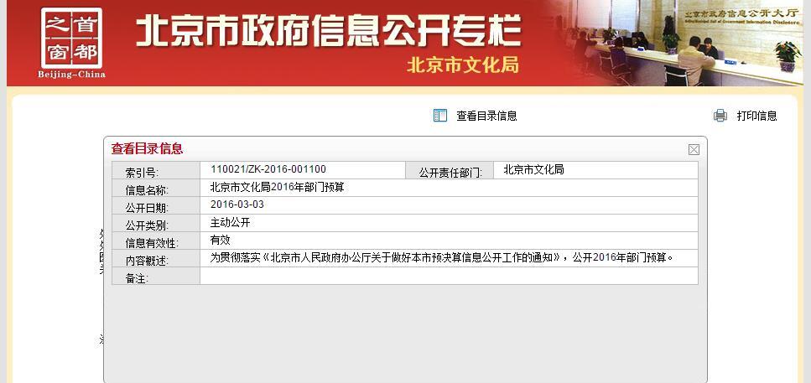
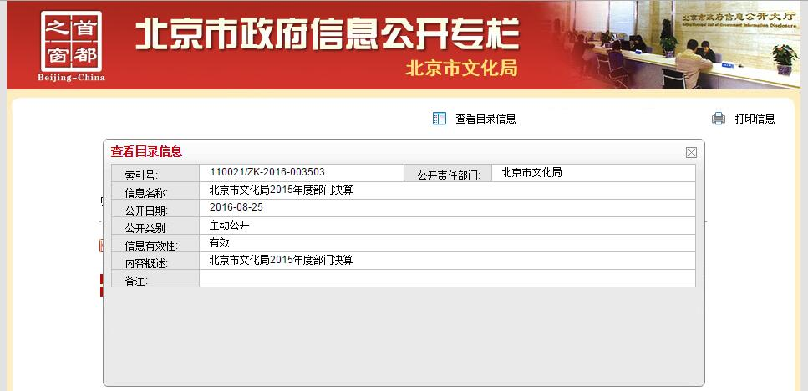
本年度重点领域公开政府信息2条。
其中：主动公开财政预算决算、“三公”经费和行政经费2条。

（三）通过不同渠道和方式公开政府信息的情况
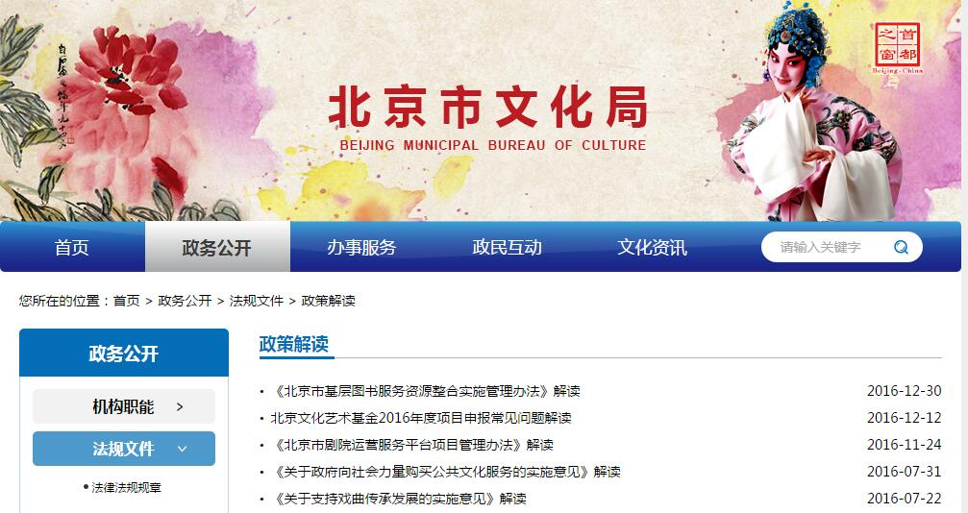
本年度通过政府网站公开政府信息5850条、通过政务微博公开政府信息数4818条、通过政务微信公开政府信息数353条。
政府网站：

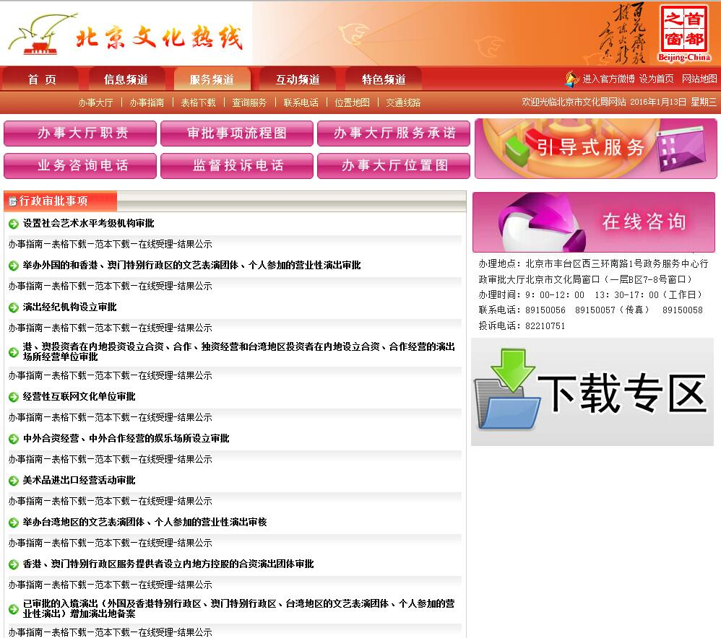

政务微博：
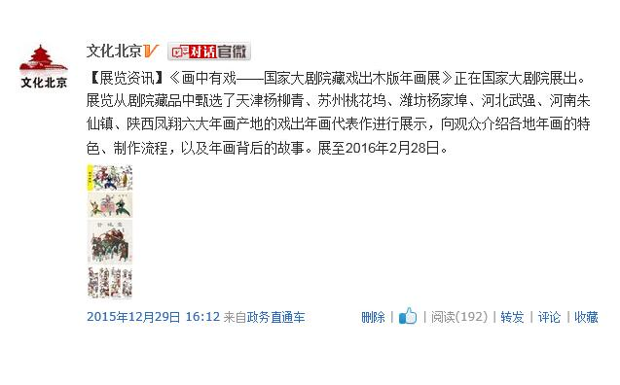

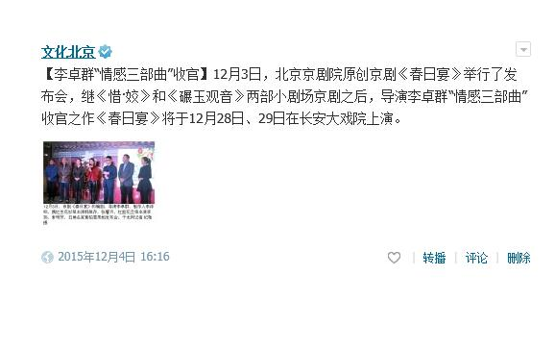

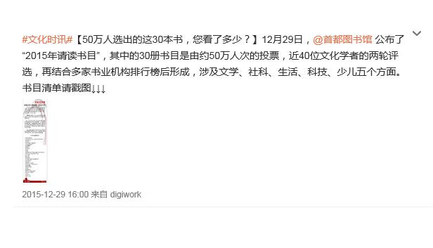

政务微信：
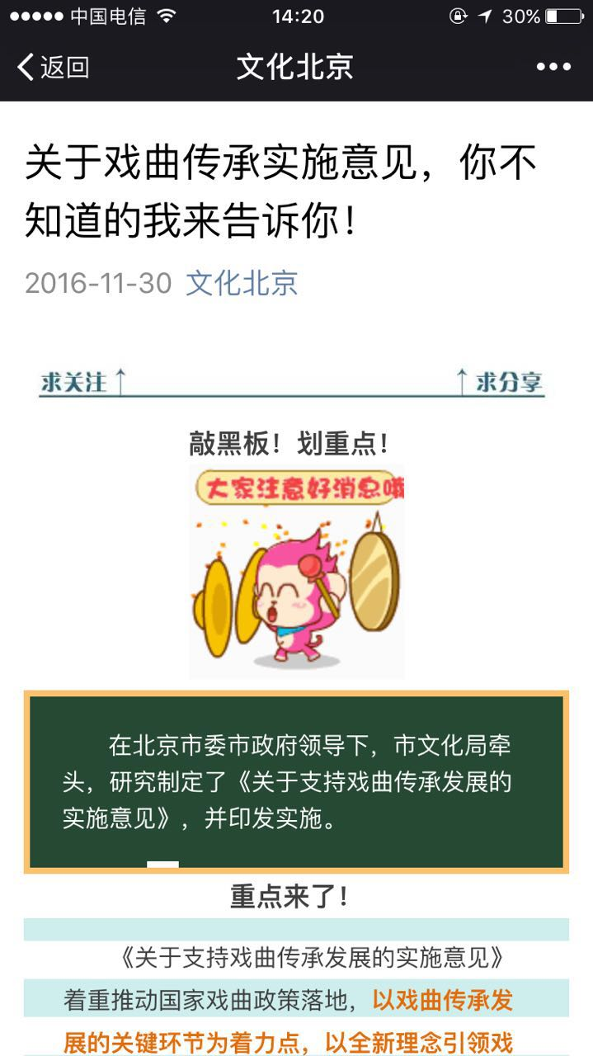

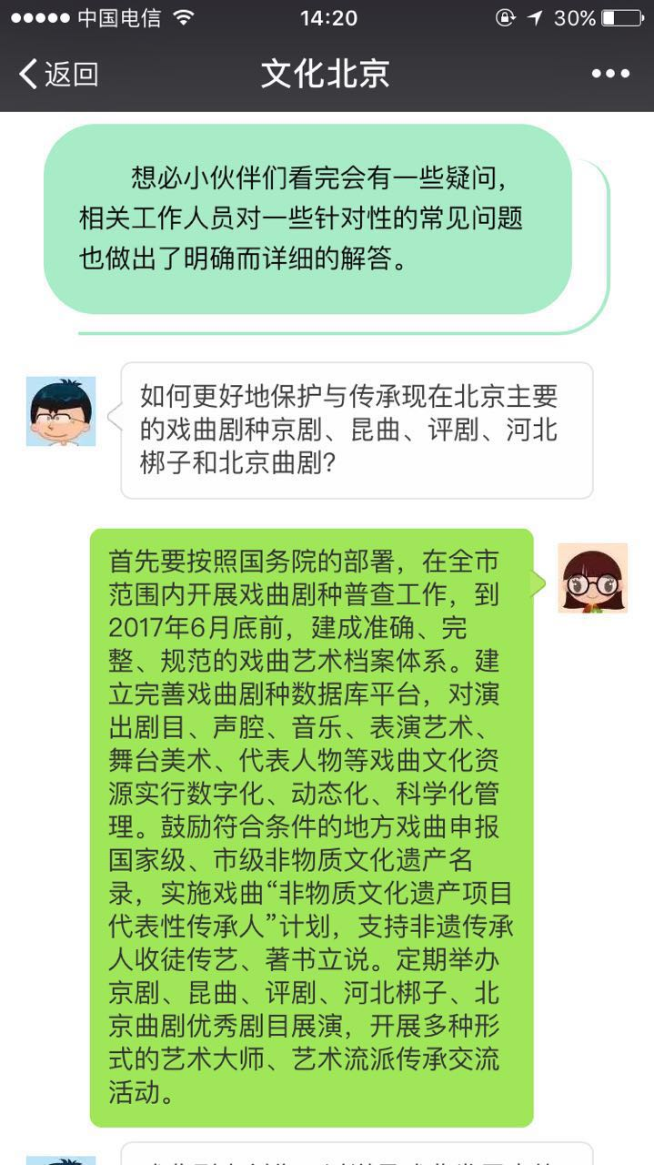

三、回应解读情况

本年度通过政府网站在线访谈2次、政策解读稿件发布5件。
（一）政府网站在线访谈2次
我局党组书记、局长陈冬做客首都之窗在线访谈栏目，就“切实落实党风廉政建设主体责任”与网友进行了在线交流。
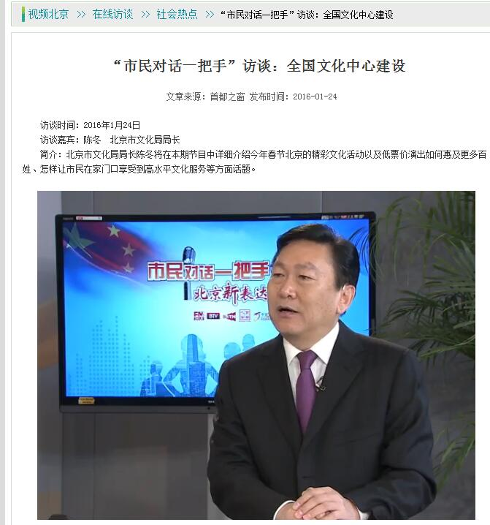

（二）政策解读稿件5件
业务处室在研究制定重要文件、发布重大政策时，同步
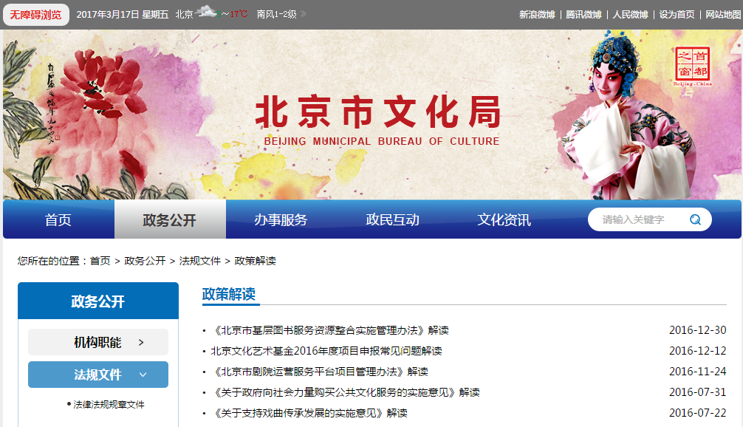
制定了政策说明，推动了政策的落实。

四、政府信息公开工作要点落实情况
认真研究分析《国务院2016年政府信息公开工作要点》和《北京市2016年政府信息公开工作要点》，落实中央和北京市对文化工作的任务部署。
一是我局重点进行了《鼓励社会力量参与公共文化建设扶持办法》预公开；修改了《北京市文化局议事规则》，推进了局长办公会逐步向社会公开；推进了文化创意产业、公共文化服务等经济发展和民生改善方面的信息公开，先后公开了文化产业推进政策、艺术北京、惠民演出、低票价、剧院服务平台、剧目排练中心建设等信息，如《北京市文化局关于印发北京市惠民低价票演出补贴项目管理办法的通知》、《北京市文化局关于印发北京市优秀群众文化项目扶持办法（试行）的通知》、《北京市文化局关于印发北京市剧院运营服务平台项目管理办法的通知》、《北京文化艺术基金资金管理办法》、《北京文化艺术基金项目资助管理办法》等“五公开”信息数十条。
二是将政策解读工作作为服务中心工作，推动政策落地，促进文化发展的重要抓手。今年，我局先后出台了《北京文化艺术基金管理办法》及相关评审办法、《北京市剧院运营服务平台项目管理办法》、《北京市文化局、市财政局、市新闻出版广电局、市文物局、市体育局等部门关于政府向社会力量购买公共文化服务的实施意见》等政策，制定并以市政府办公厅的名义印发了《关于支持戏曲传承发展的实施意见》。在政策出台时，我们就安排了对相关政策详细解读，并通过官网、微博、微信等新媒体进行解读20多篇（次）。
三是初步建立重要文件和重大政策宣传解读机制，要求业务部门在研究制定重要文件、发布重大政策时，同步制定政策说明，推动政策的落实。建立健全了政府信息公开属性源头管理机制，对制作形成或在履行职责中获取的政府信息，依法依规明确公开属性，确定为依申请公开或不予公开的，及时做好预案。建立健全政府网站管理机制，由机关服务中心专门人员进行管理，及时与上级机关对表，确保各个栏目更新及时，信息准备。
五、政府信息依申请公开情况
本局2016年度收到政府信息公开申请6次，均已答复
（一）收到申请数
其中，网络申请数3件、信函申请数1件。
（二）申请办结数
按时办结数6件。
（三）申请答复数
其中，属于已主动公开6件，不属于本行政机关公开数1件。
六、人员和收支情况
（一）工作人员情况
本局机关从事政府信息公开工作的人员共3人，其中专职1人，兼职2人。
（二）依申请公开政府信息收费情况
2016年本局机关依申请提供政府信息共收取检索、复印、邮递等成本费用共计0元。
（三）依申请公开政府信息减免收费情况
2016年本局机关对政府信息公开申请人减免收取检索、复印、邮递等成本费用共计0元。
（四）与诉讼有关的费用支出
2016年本局机关与诉讼有关的费用支出共计0元。
七、行政复议和行政诉讼情况
2016年，没有针对本局政府信息公开的行政复议申请及行政诉讼。
八、政府信息公开工作存在的主要问题以及改进情况
2016年，我局政府信息公开、政务公开工作与社会公众对这项工作的需求还存在一定的差距，主要表现在：部分处室主动公开的意识不强，公开的政府信息不够丰富；监督检查力度有待进一步加强；宣传力度不够，公众参与度不高。
针对上述问题，将在今后的工作努力改进：
（一）加强管理，建立健全工作机制
进一步建立健全公开工作机制，加强信息审核、发布、监督等工作，促进工作的规范化、常态化。
（二）加强宣传力度
充分利用网站、电视、报刊等新闻媒体，多形式地开展政府信息公开、政务公开的宣传工作，及时宣传报道和表扬先进典型，使政府信息公开、政务公开成为公众关注的重点，舆论、群众监督的焦点，形成推进政府信息公开工作的合力。
（三）加强业务培训
加强业务学习和培训，通过开展培训会和交流会，提高业务人员的素质，打造工作作风实、业务能力强的信息公开人才队伍。
（四）加强督促检查
加强对各部门开展工作情况的督查，对开展该项工作不力的单位进行通报批评，并限时制定出整改措施，推进全局系统公开工作的顺利开展。

北京市文化局
2017年3月

